Somu tautasdziesma „ Keitä tee ootta te nuoret poijat”
1. Keitä te ootte te nuoret (pienet) poijat,
kun en mä tunne teitä,
piupali paupali piupali paupali,
kun en mä tunne teitä.
2. Ootteko tulleet, ootteko tulleet
kenkiänne hakemahan,
piupali paupali piupali paupali,
kenkiänne hakemahan.
3. Suutari on mennyt koko viikoksi
kylälle neulomahan,
piupali paupali piupali paupali,
kylälle neulomahan.
4. Tulkaa sitten ensi viikolla
kenkiänne hakemahan,
piupali paupali piupali paupali,
kenkiänne hakemahan.
5. Älkää kaatako maitohinkkiä
eteisessä mennessänne,
piupali paupali piupali paupali,
eteisessä mennessänne.
6. Hyvästi, hyvästi, hyvästi, viekää
Miinalle terveisiä,
piupali paupali piupali paupali,
Miinalle terveisiä.

“Piupali paupali” ir somu tautasdziesmu piedziedājums, kas neko nenozīmē ( kā latviešu trallallā)
- Kas jūs esat, jaunie puiši,
Tā kā es jūs nepazīstu ,
Piupali paupali piupali paupali,
Tā kā es jūs nepazīstu.
2. Vai atnācāt pakaļ
Savām kurpēm,
Piupali paupali piupali paupali,
Vai atnācāt pakaļ savām kurpēm?.
3. Kurpnieks visu nedēļu ir devies prom,
Lai pilsētā varētu apgūt adīšanas prasmes.
Piupali paupali piupali paupali,
Lai varētu paadīt.
4.Jūs varat atnākt nākošnedēļ
pēc savām kurpēm,
Piupali paupali piupali paupali,
pēc savām kurpēm.
5. Neapgāziet piena kannu
Kad iesiet garām tai,
Piupali paupali piupali paupali,
Kad iesiet garām tai.
6. Uzredzēšanos, uzredzēšanos
sveicieni Mīnai ( kurpnieka sievai)
Piupali paupali piupali paupali,
sveicieni Mīnai ( kurpnieka sievai).

1.stunda:
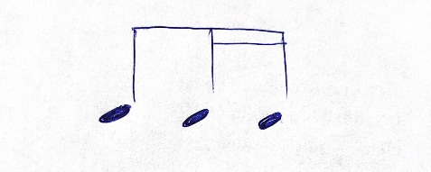

Stundas tēma: ritma grupa

Dziedi Mib mažora gammu šādā ritmā ( izdziedi to arī kanonā):
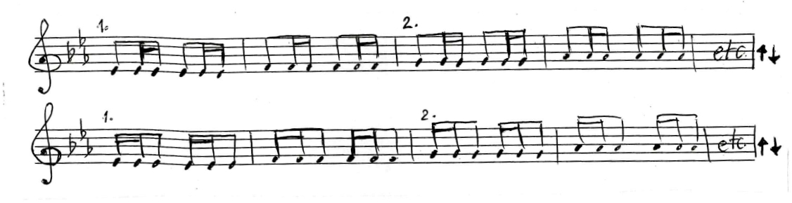
Turpini dziedāt Mib maž gammu šādā ritmā un arī kanonā.
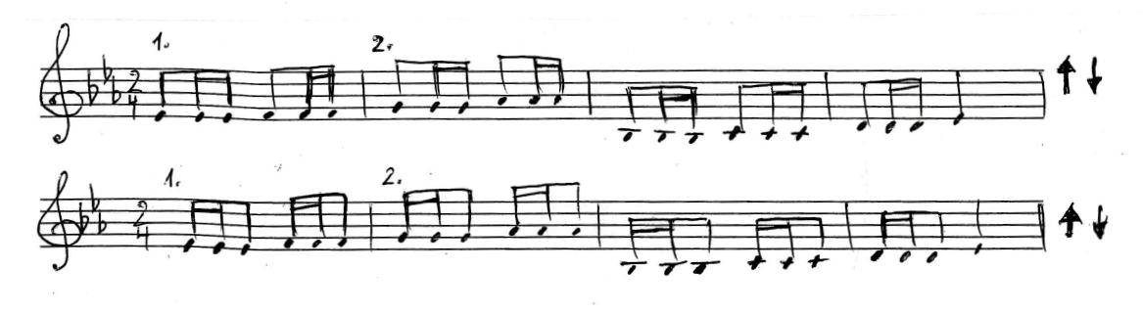
Saliec taktssvītras:
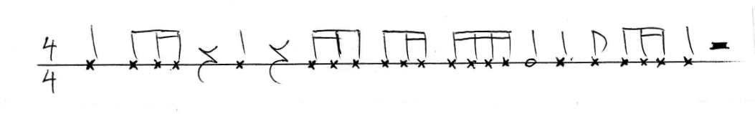
Klausies ritmu, kuru izpilda skolotāja, pieraksti to.
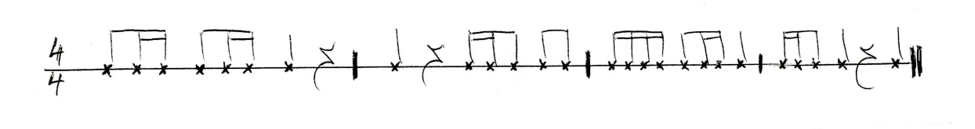
Lūdzu, iepazīsties ar somu tautas melodiju, dziedi dziesmu ar nošu nosaukumiem:
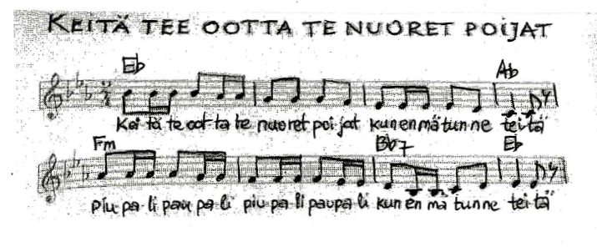
Pēc tam:
1. Dziedi dziesmu kanonā.
2. Izplaukšķini dziesmas ritmu.
3. Izmanto skanošos žestus: pēc brīvas izvēles ( rokas, sitieni pret krītīm, kājas, knipji).
4. Saceri 2. balsi un dziedi divbalsīgi no 5. līdz 8. taktij. Plaukšķini ritmu līdzi.
5. Klausies uzmanīgi un pieraksti dziesmas melodiju kā diktātu.
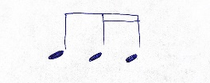
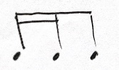
6. izanalizē melodijas virzību. ( kur tā iet augšup, kur lejup kā gamma, kur ir kāds lēciens, nosaki lēciena intervālu).
7. Izmaini ritma grupu uz
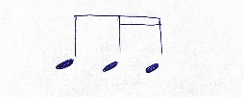
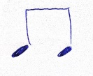
8. 2. , 3. un 7. taktī izmaini ritmu uz
9. Noklausies ierakstu un mācies somu valodas izrunu ( vismaz 1. pantiņu) , mēģini dziedāt somu valodā.

Pekka Kuusisto Performs 'Piupali Paupali' (Finnish folk song) - YouTube

10. Noklausies vēl kādu citu šīs dziesmas variantu:
Piupali paupali - YouTube

https://youtu.be/u1TL91uppN8
https://youtu.be/djIJ-2MbxT8

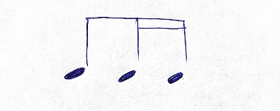
Uzmanības vingrinājums:
• =
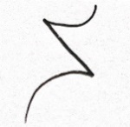
- = pauze

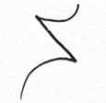
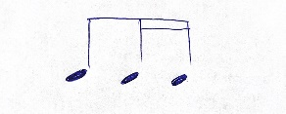
- • • – =

- – • •

- – • –

- • – •

- • • •

- • • – –

- – • • –

- – • – •

- • • • –

- • – • –

Somu tautasdziesma „ Keitä tee ootta te nuoret”
- stunda:
Stundas tēma : daudzbalsība.
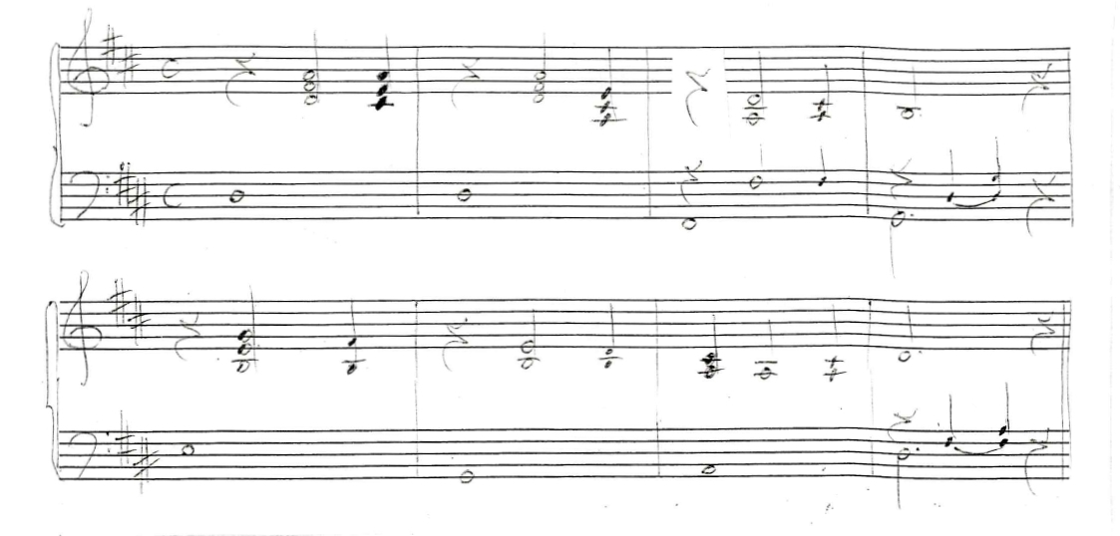
Atskaņo un analizē šīs dziesmas harmoniju, izmantojot burtu apzīmējumus (G, A, D, em), izveido savu harmoniju un pavadījumu melodijai (Pievērs uzmanību citai tonalitātei!)

Lūdzu, nosauc intervālus, kādi veidojas basa līnijā un akordus, kuri veidojas augšējās balsīs.

Mēģini nodziedāt šo dziesmu bez vārdiem kā harmonijas uzdevumu ( kāds dzied basa līniju, kāds veido akordu trīsbalsību).
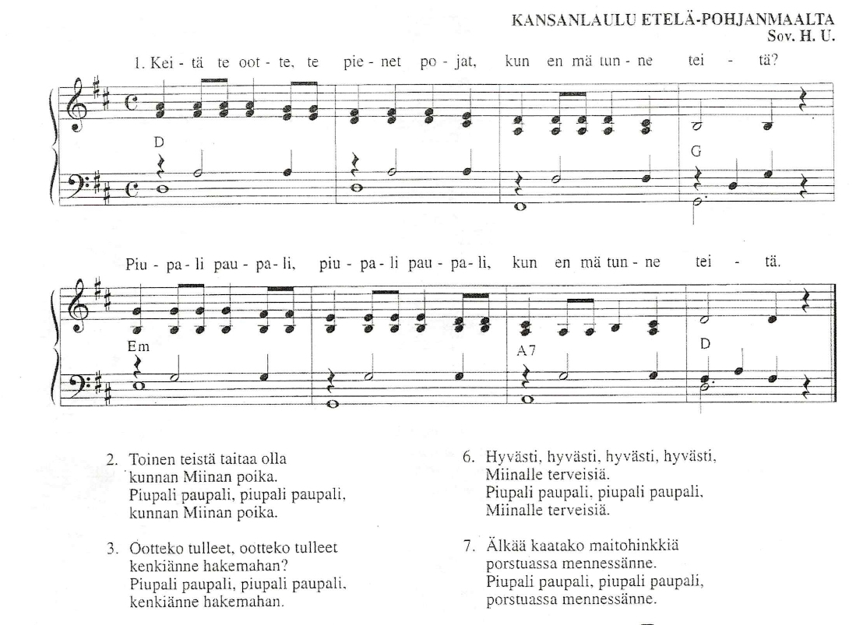Basa līnijas partiju spēlē uz kāda instrumenta ( pēc tavas izvēles) , bet melodiju dziedi.
Pamēģini šo dziesmu nodziedāt pustoni augstāk ( Mib maž).

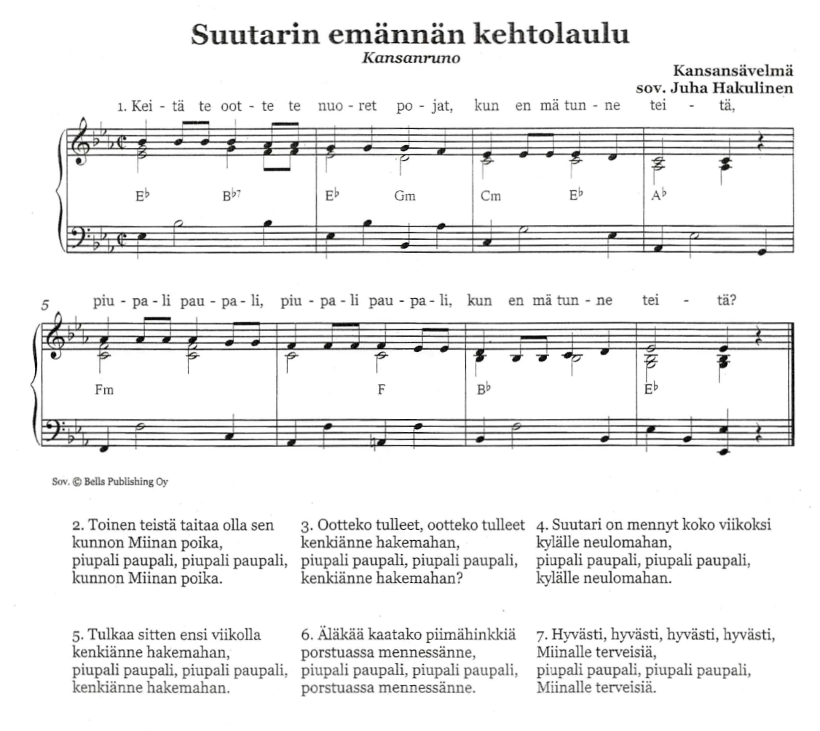
Pievērs uzmanību sinkopētam ritmam basa līnijā. Improvizē ar pavadījumu un dziedi dziesmu somu valodā.

